Nouvelle date limite : 15 mars 2011

L‘Institut de langues et littératures romanes
de la Faculté des lettres
de l’Université de Bohême du Sud à České Budějovice

est heureux de vous inviter
au troisième colloque de la série

Théories et concepts du Cercle linguistique de Prague
au seuil du XXIe siècle

intitulé

Perspective fonctionnelle de la phrase – l’apport du Cercle de Prague

qui se tiendra du 18 au 21 septembre 2011

au château de Nové Hrady
(République tchèque)

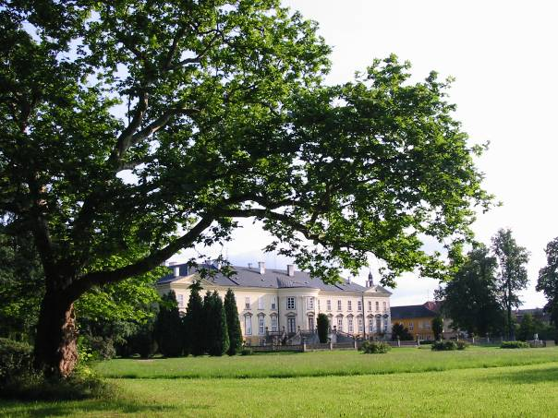

A propos de la série TCCLP
Par rapport à leur potentiel innovateur, les théories structuralistes du Cercle linguistique de Prague ont eu un impact assez limité sur le structuralisme européen et francophone. La responsabilité en incombe d’une part aux bouleversements politiques que le XXe siècle a apportés, d’autre part à la barrière linguistique et culturelle qui s’est imposée comme un obstacle important à la circulation de la pensée scientifique.
Soucieux de combler cette lacune, les linguistes de l’Institut d’études romanes de l’Université de Bohême du Sud de České Budějovice se sont proposé d’organiser une série de colloques internationaux, centrés chacun sur une théorie particulière du CLP. Le but de cette entreprise est double : d’une part, « rendre à César ce qui est à César », c’est à dire faire connaître les textes et les pensées du CLP dans le monde francophone, tout en les confrontant au structuralisme français. D’autre part, une question d’actualité s’impose : ces théories appartiennent-elles uniquement à l’histoire de la linguistique ou sont-elles encore d’actualité, au même titre que certains textes classiques du structuralisme européen ?
Pour chaque colloque, un texte – ou une série de textes – est proposé comme point de référence. Suite aux débats, les actes de chaque colloque sont publiés en tant que numéro spécial de la revue Echo des études romanes (www.eer.cz).
Perspective fonctionnelle de la phrase

A l’instar de la phonologie, la perspective fonctionnelle de la phrase (PFP) représente l’une des théories phares auxquelles la linguistique pragoise doit sa renommée mondiale. Thème, rhème, dynamisme communicatif, progressions thématiques sont autant de notions bien familières de la terminologie linguistique actuelle. Matière familière certes, mais bien loin d’être épuisée pour autant. Toujours dans l’esprit de la série des colloques consacrés aux concepts de l’École de Prague, nous proposons aux participants d’examiner la théorie du point de vue de la linguistique du XXIe siècle et de la situer par rapport à l’état contemporain de la recherche. Nous invitons les participants à suivre l’un des axes proposés ci-dessous :
1) épistémologie et histoire des idées
a) la génèse de la notion de PFP dans le cadre du foyer pragois
b) la PFP dans le débat « intrapragois » (V. Mathesius, J. Firbas, P. Sgall)
c) l’intégration de la PFP dans les théories « extra-pragoises »
2) la PFP et la syntaxe
a) la PFP et l’ordre des mots
b) la PFP et la linguistique formelle
c) la PFP et la diachronie
3) la PFP au niveau textuel
a) les progressions thématiques en tant que facteur de textualité (la PFP dans les modèles d’analyse textuelle)
b) les progressions thématiques, la sémantique textuelle et la coréférence

Comité scientifique
- Bernard Combettes (président)
- Guy Achard-Bayle
- Jean-Claude Chevalier
- Colette Feuillard
- Ondřej Pešek
- Savina Raynaud

Comité d’organisation
- Jan Radimský (président)
- Guy Achard-Bayle
- Colette Feuillard
- Tomáš Hoskovec
- Ondřej Pešek
- Savina Raynaud

Partenaires institutionnels :
- Cercle linguistique de Prague
- Cercle des philologues modernes
- Université René Descartes, Faculté des sciences humaines et sociales (Paris)
- Università Cattolica del Sacro Cuore, Facoltà di Scienze linguistiche e letterature straniere (Milano)
- Université Paul Verlaine (Metz)

Caledrier préliminaire
- Clôture des inscriptions : le 31 janvier 2011
- Evaluation des contributions : février-mai 2011
- Programme définitif : juin 2011
- Colloque : du 18 au 21 septembre 2011
- Remise du texte définitif des contributions : décembre 2011

Renseignements et appel à contributions
Jan Radimský – radimsky@ff.jcu.cz

Langue de travail : français

Textes de référence :
Daneš František (ed.), Papers on functional sentence perspective. Praha, Academia, 1974.
Dont notamment:
a) Daneš František, Functional sentence perspective and the organization of the text. In: Papers on functional sentence perspective, p. 106-128.
b) Firbas Jan, “Some aspects of the Czechoslovak approach to problems of functional sentence perspective”. In: Papers on functional sentence perspective, p. 11–37.
c) Sgall Petr, “Zur Stellung der Thema-Rhema-Gliederung in der Sprachbeschreibung”. In: Papers on functional sentence perspective, p. 54–74.

Firbas Jan, Some thoughts on the function of word order in Old English and Modern English. Sborník prací filozofické fakulty brněnské univerzity, A 5, Brno, 1957, p. 72-100.
Firbas Jan, Functional Sentence Perspective in Written and Spoken Communication. Cambridge, Cambridge University Press, 1992.
Firbas Jan, On the concept of communicative dynamism in the theory of functional sentence pespective. Sborník prací filozofické fakulty brněnské univerzity, A 19, Brno, 1971, p, 135-144.
Hajičová Eva, “Negation and topic vs. comment”. Philologica Pragensia 16, 1973, p. 81–93.
Hajičová Eva, 1974. “Meaning, presupposition, and allegation”. Philologica Pragensia 17, 1974, p. 18–25.
Hajičová Eva, “Topic-focus and related research”. In: Prague School of Structural and Functional Linguistics (edidit Philip A.Luelsdorff), Amsterdam – Philadelphia, John Benjamins, 1994, p. 245–276.
Mathesius Vilém: On Linguistic Characterology with Illustrations from Modern English. In: Vachek Josef (compiled by), A Prague School Reader in Linguistic. Bloomington, Indiana University Press, 1964.
- 1re édition in: Actes du Premier Congrès International de Linguistes à La Haye (1928), Leiden, 1930, p. 56-63.
Mathesius, Vilém.. “Zur Satzperspektive im modernen Englisch”. Archiv für das Studium der neueren Sprachen und Literaturen, Jahrgang 84, Band 155. Braunschweig – Berlin – Hamburg, G.Westermann, 1929, p. 202–210.
Sgall Petr – Hajičová Eva – Panevová Jarmila, The meaning of the sentence in its semantic and pragmatic aspects. Reidel – Academia, Dordrecht – Praha, 1986.

